1、生物化学
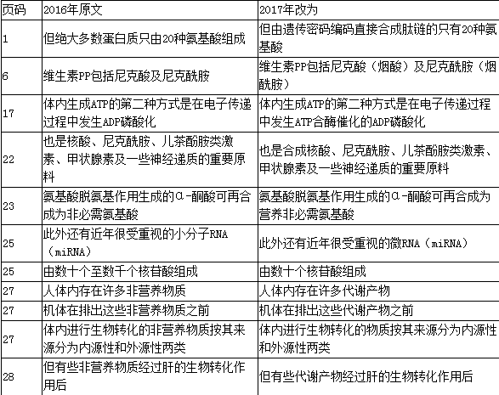
2、生理学
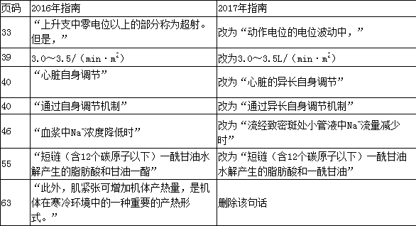
3、病理学
页码 | 2016年中的内容 | 2017年变动的内容
P111 |  | 删除“约占子宫颈癌的95%”
P111 |  | 删除“较少见，其发生率仅占子宫颈癌的5%”
4、药理学
页码 | 2016原文 | 2017改动
P130（二）哌替啶3.不良反应 |  | 删除“禁忌证同吗啡。”
P130（二）阿司匹林1.药理作用 | “小剂量还能通过抑制前列腺素合成酶的作用，减少血小板中血栓素A₂（TXA₂）的生成” | 修改为“小剂量阿司匹林还能减少血小板中血栓素A₂（TXA₂）的生成”
P145（四）庆大霉素2.临床应用 |  | 在“伤寒及婴儿致病性大肠埃希菌肠炎以及肠道术前准备等。”后添加“但用药时要注意该药对前庭神经和耳蜗听神经的损伤。”
5、预防医学
页码 | 2016年 | 2017年
P162-165 | 2016年原稿为“例12-例15” | “例13-例16”有更改（实际2016年为正确的，2017年改错了）
P182 | 2016年原稿为“《中国居民膳食指南》（2007年版）” | 《中国居民膳食指南》后面删除了“（2007年版）”
6.呼吸系统——无变动
7.心血管系统——无变动
8.消化系统——无变动
9.泌尿系统——无变动
10.女性生殖系统——无变动
11.血液系统——无变动
12.代谢、内分泌系统——无变动
13、精神神经系统
页码 | 2016年 | 2017年
551 | “维生素B₁、B₆、B₁₂” | 改为“维生素B₁、维生素B₆、维生素B₁₂”
14.运动系统——无变动
15.风湿免疫系统——无变动
16、儿科疾病
页码 | 2016年指南 | 2017年指南
p622 | 按照我国卫生部规定 | 按照国家卫生计生委的规定
p623 | 我国卫生部规定的儿童计划免疫的接种程序 | 国家卫生计生委规定的儿童计划免疫的接种程序
p623 | 注：1998年卫生部规定不再复种卡介苗 | 注：1998年卫生部（现国家卫生计生委）规定不再复种卡介苗
17.传染病、性传播疾病——无变动
18.其他系统——无变动
19.实践综合——无变动

8、医学心理学
页码（2017年页码） | 2016年原文 | 2017年修改为
13 | 这门学科是将心理学的理论知识应用于医学领域 | 这门学科是将心理学的理论知识和技术应用于医学领域
13 | 医学心理学在性质上是一门在心理学及医学领域的应用学科与交叉学科 | 医学心理学在性质上是一门在心理学及医学的应用学科与交叉学科
13 | 心理学现在已发展为40多个分支 | 心理学现在已已具有40多个分支
14 | 这一实验室的建立是在当时许多临床医学和生理学家所作的关于感知觉的生理学研究的基础上取得的 | 这一实验室建立的基础是当时许多临床医学家和生理学家所作的关于感知觉的生理学研究
14 | 并成为医学发展的指导思想。也可以说是哲学观在医学上的反映 | 是该时期医学发展的指导思想，也可以说是该时代的哲学观在医学上的反映
14 | 大约在1万年以前的原始社会 | 大约形成于1万年以前的原始社会
14 | 科学技术思想尚未确立 | 科学思想尚未确立
14 | 认为人类的生命和健康由上帝神灵主宰 | 认为人类的生命和健康由神灵所主宰
14 | 这种模式随着生产力水平的提高虽然已经失去存在的意义 | 随着生产力水平的提高，这种模式虽然已经失去存在的意义
14 | 我国中医学就是在其阶段发展起来的。 | 我国中医学就是在这一阶段发展起来的，
14 | 有一些中医著作中提出“天人合一”、“天人相应”的观点 | 中医著作中有关“天人合一”、“天人相应”的观点
14 | 也正是自然哲学的医学模式的观点 | 也是自然哲学的医学模式的观点
14 | 但毕竟是朴素的唯物论 | 但毕竟是基于朴素的唯物论
14 | 从15世纪文艺复兴以后，西方医学开始摆脱宗教的禁锢， | 欧洲14～17世纪的文艺复兴运动，使得西方医学开始摆脱宗教的禁锢。
14 | 这就是以生物躯体为中心的医学整体观的时期 | 这就是以生物躯体为中心的生物医学观的时期
14 | 人们已经采用杀菌灭虫、预防接种和抗菌药物等手段 | 人们采用杀菌灭虫、预防接种和抗菌药物等手段
14 | 逐渐暴露了生物医学的片面性，即忽略了人体具有整体性和社会性的特点 | 生物医学模式逐渐暴露出其片面性，即忽略了人具有整体性和社会性的特点
14 | 使疾病谱和死亡谱发生的根本变化 | 疾病谱和死亡谱发生的根本变化
14 | 对于疾病和健康问题来说 | 在思考人类的疾病和健康问题的时候
14 | 充分考虑到病人的心理因素和社会因素的特点 | 充分考虑到病人的心理因素和社会因素的作用
14 | 中国有些专家学者又提出了“整体医学模式”（holistic medical model），这是对医学发展更新的观点 | 中国学者又提出了“整体医学模式”（holistic medical model），这是有关医学发展更新的认知
15 | 医学心理学作为医学科学的一门基础理论课程，阐明心理社会因素对健康和疾病的作用和机制， | 医学心理学阐明心理社会因素对健康和疾病的作用及其机制，
15 | 同时提供了恰当的临床技艺和合理的养生保健措施 | 同时提供了恰当的临床技能和合理的养生保健措施
15 | 医学心理学不仅对精神疾患的心理障碍现象进行研究，而且还要对人体各种躯体疾病的心理问题进行探讨。医学心理学研究的任务表现为 | 医学心理学不仅对人的异常心理现象进行研究，还要对与各种躯体疾病相关的心理问题进行探讨。医学心理学研究的任务为
15 | 也是使医学心理学变得可操作的一项重要任务 | 也是使医学心理学具有可操作的一项重要任务
15 | 搞清生物功能、心理功能和社会功能在病人身上的相互影响以及心理障碍的类型 | 阐明生理功能、心理功能和社会功能相互影响以及心理障碍的类型
15 | 这些均离不开心理评估手段的应用 | 就需要对心理评估手段合理应用
15 | 研究患者在被护理过程中的特点 | 研究患者的心理特点
15 | 巧妙的积极的暗示可使病人身体和心情进人积极状态；热情的鼓励可以鼓舞病人战胜疾病的信心和斗志 | 巧妙的积极的暗示可使病人身体和情绪进入积极状态；热情的鼓励可以激励患者战胜疾病的信心和斗志
15 | 已经对人在健康和疾病的若干关系问题上建立了自己的理论体系 | 已经对人在有关健康和疾病的若干关系问题上建立了自己的理论体系
15 | 一个完整的个体不仅是生物的人 | 一个完整的人类个体不仅是生物的人
24 | 人的很多疾病都是遗传病，如色盲、苯丙酮尿症等。有些遗传病是由染色体数目或形态不正常引起的，有些则来自基因的缺陷，称为遗传机制缺陷。遗传缺陷引起的障碍包括发展缺陷和精神缺陷。  发展缺陷包括先天愚型、性别发育不正常、苯丙酮尿症。精神障碍包括精神分裂症、抑郁症、亨廷顿舞蹈症。 | 对此部分进行了删除。
25 | （二）个体不同时期心理发展的特点 | 对此知识点进行了删除
30 | 错觉 | 对此知识点进行了删除
33 | 同时，人脑细胞没有再生能力，据统计，人在18岁以后每4小时约有1000个细胞发生障碍，一年之内就有近900万神经细胞丧失功能。因此，注意脑的营养与适当的休息，对增强记忆也是有益的。 | 对此段进行了删除
40 | 第（4）点末尾的“情绪的组织作用体现在对记忆和行为的影响方面。良好情绪状态下，容易回忆带有愉快情绪色彩的材料；如果识记材料在某种情绪状态下被记忆，那么在同样的情绪状态下，这些材料更容易被回忆出来。当人处在积极、乐观的情绪状态时，倾向与注意事物美好的一面，而在消极情绪状态下则使人产生悲观意识，失去希望和渴求，更容易产生攻击性行为。” | 将此部分内容移至第（3）点末尾
40 | 目前，国内心理咨询工作正步人不断完善和规范的职业轨道。 | 将此部分内容删除
51 | 第七节 行为 | 将此知识点进行了删除
58 | 自我意识也发展到一个新的高度。 | 自我意识也发展到一个新的高度；少年“逆反期”的反抗现象是自我意识增强的重要标志。
58 | 注意稳定性的影响以及是否存在考试焦虑等。 | 注意稳定性的影响以及是否存在考试焦虑等，因而，对青少年的学习问题要综合考虑并有针对性地对因纠治。
59 | 中年人是整个社会的中坚力量。 | 删除了此句话
60 | 认知功能下降。认知功能是一个人认知外界客观事物的能力。 | 删除了此句话
62 | 应激的概念最初由加拿大心理学家塞里 | 应激的概念最初由加拿大病理生理学家塞里
63 | （3）行为反应： | 此知识点后末尾添加“适应不良的行为性应激反应包括：逃避与回避、退化与依赖、敌对与攻击、无助与自怜、物质滥用等”
63 | 指借助于自我防御机制，个体面对环境的挑战，对自己的应对效果作出新的解释 | 指借助于自我防御机制来应对环境的挑战，将自己与环境刺激的关系稍作调整
65 | 心身疾病是心理社会因素在发病、发展过程中起重要作用的躯体器质性疾病 | 狭义的心身疾病是指心理社会因素在发病、发展过程中起重要作用的躯体器质性疾病；广义的心身疾病则进一步包括了与心理社会因素关系密切的躯体功能性障碍。
68 | 而另一个人却可以泰然处之 | 而另一个人却可以安然度过，可能的解释之一是个体人格特征的差异
69 | 人际关系的不协调等都会使人产生焦虑、烦躁、愤怒、失望等紧张情绪 | 人际关系的不协调等都会使人产生焦虑、烦躁、愤怒、失望等紧张情绪，如前文所述，都与心身疾病的发病与病程密切相关
69 | 量表中的“生活变化单位”（LCU）代表相应事件在一段时间内经历的生活变化所要求的适应程度的数量估计 | 量表中的“生活变化单位”（LCU）代表在一段时间内相应事件所带来的生活变化所要求的适应程度的数量估计，或可被简单理解为该事件对个体的心理刺激强度，
70 | 原发性高血压是以慢性血压升高为特征的临床综合征。高血压导致冠心病、脑卒中、肾衰竭等并发症 | 原发性高血压是一种与遗传因素和其他许多因素相关的、但确切病因尚未明确的、以慢性血压升高为特征的临床综合征。高血压导致冠心病、脑卒中、肾衰竭等并发症
93 | 2.身段表情 身段表情是身体各部分的姿势动作” | “2.肢体表情 肢体表情是身体各部分的姿势动作”
9、医学伦理学
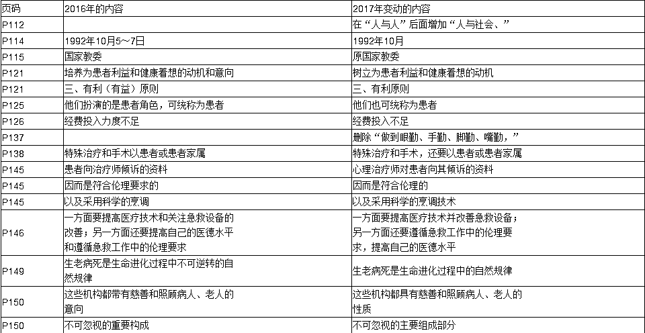
P150 | 唯一宗旨 | 唯一职责
P151 | 他们大多就被拒之医院的大门外 | 大多被医院距之门外
P153 | 如婴儿 | 如严重缺陷新生儿
P153 |  | 删除“自觉选择生命价值的一种方式”
P155 | 美国部分州曾通过了《尊严死亡法案》，后又被终止。澳大利亚也是如此。 | 美国部分州通过了《尊严死亡法案》，澳大利亚北部地区通过了终末期病人死亡权利法，但又被废止。
P155 | 在多次人大和政协会议上 | 在多次“两会”上
P155 |  | 删除“也未颁布过相关的政策、条例”
P156 | 同时死亡解决了有限的资源与可能的无限的人口之间的冲突，推动人类的发展和进步，彰显生命的物质价值。 | 同时死亡解决了有限的资源与可能的无限的人口之间的矛盾，推动人类的发展和进步。
P157 | 此时死者的心脏可能还在跳动 | 此时患者的心脏在生命维持技术支持下还在跳动
P157 | 30～40个 | 多个
P158 |  | 删除“对于医师和社会制度的制定者来说，决定不应该将执行脑死亡标准后可能会出现的、所谓好的结果就确证脑死亡标准的正当性是源于此的。”
P159 | 张海超 | 张某
P159 |  | 删除“（publichealth，又译公共健康）”
P165 | 有益于健康方向改变的相关政策、法规、组织的综合 | 有益于健康方向改变的相关政策、法规、组织的综合措施
169 | 对受试者存在一定的风险 | 对受试者存在一定的风险性
175 | 新华网华盛顿2013年10月15日报道，国际辅助生育技术监控委员会发布的报告显示，自1978年首名试管婴儿诞生以来，全球已有500万试管婴儿降临人世，其中一半在过去6年中诞生。这说明体外受精技术已经成为不育治疗的"主流选择"。 | 删除
181 | 目前，我国对此尚未有规定，尽管如此，在条件成熟时可以确定第二种推定同意的合法地位。 | 删除
182 | 1.前提考虑因素  ……  2.至上考虑因素  ……  3.优先考虑因素  ……  4.通常考虑因素  ……  5.辅助参考因素  “受者的家庭地位及作用”、“受者的社会价值”、“受者的经济支付能力”、“移植的科研价值”、“受者等待的时间”、“移植后的余年寿命”和“捐赠者与受赠者所在地理位置的远近”等因素是辅助和参考因素。在考虑了上述“前提因素”、“至上因素”、“优先因素”、“通常因素”后，如果还是难以确定谁优先获得可供移植的器官，即器官移植的多个需要者的“前提因素”、“通常因素”分别相似、相同或难以比较、又没有“至上因素”和“优先因素”，可以考虑这些参考因素。总体看，这些社会因素只能作为辅助因素，不能作为“前提、至上、优先、通常”标准。需要说明的是“辅助参考因素”中多个因素需要综合考虑，但个别因素有时有可能转化为“前提考虑因素”。如“捐赠者与受赠者所在地理位置的远近”决定是否可以及时将器官运送到受者身边，从而可能成为最终决定性因素。 | 在临床实践中，谁有权优先获取可供移植的器官，一般可考虑以下因素：  1.医学标准 ……  2.捐献意愿 ……  3.捐献事实 ……  4.登记时序 ……  5.其他因素 “受者的家庭地位及作用”、“受者的社会价值”、“受者的经济支付能力”、“移植的科研价值”、“受者等待的时间”、“移植后的余年寿命”和“捐赠者与受赠者所在地理位置的远近”等因素是辅助和参考因素。这些社会因素只能作为辅助因素，不能作为优先选择的标准。  （注：最前面添加了一句话，小标题变动比较大，但是内容没变，只有最后第5点删减一部分内容）
187 | 我们对携带遗传病或将来可能发病基因的胎儿是继续保留还是舍弃呢？又有多少胎儿完全没有携带缺陷基因呢？ | 什么是好基因？什么是坏基因？对此，很难有一个绝对的标准。
22.卫生法规——无变动

